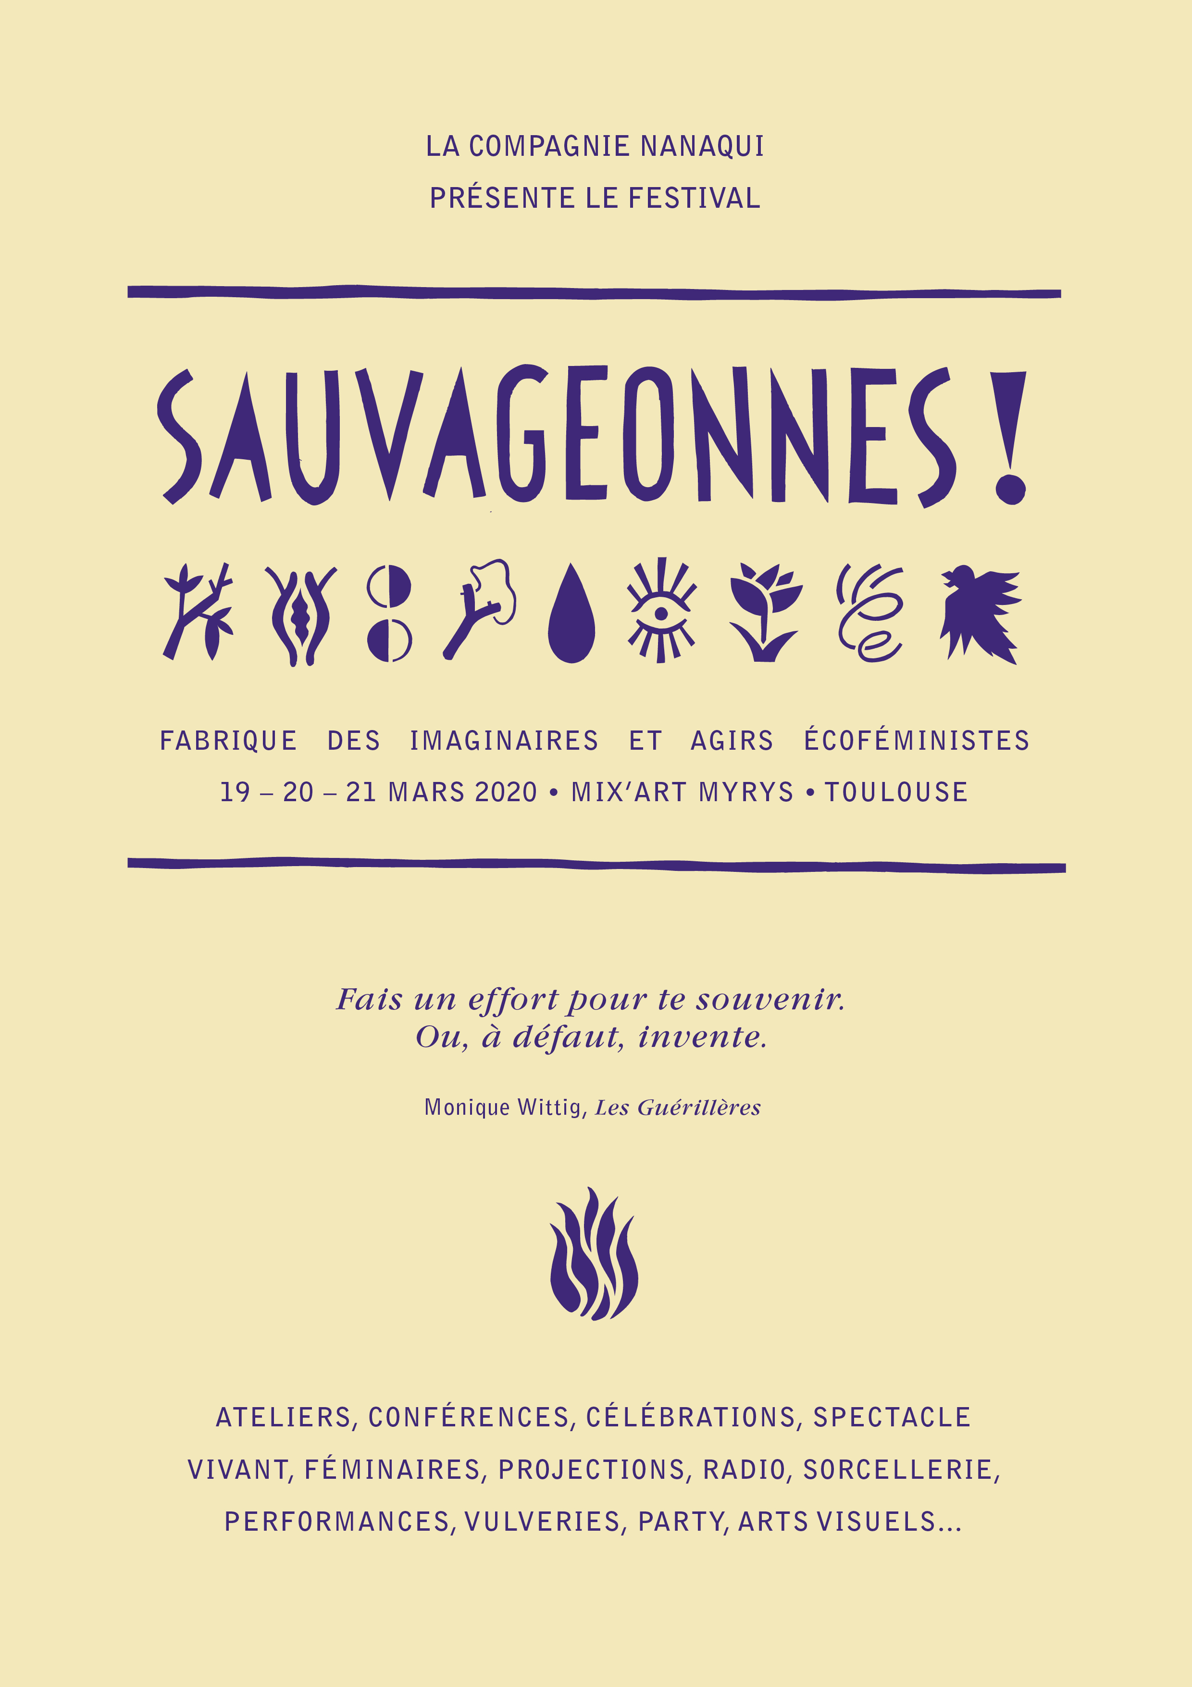

Cie Nanaqui
FESTIVAL
SAUVAGEONNES !
FABRIQUE DES IMAGINAIRES ET AGIRS ECOFEMINISTES
Les 19 – 20 – 21 mars 2020
MIX’ART MYRYS
Festival ouvert à tous.tes !
// COMITE DE PROGRAMMATION //
Céline Astrié, Claire Balerdi et Florence Benoit
Partenaires // Mix’art Myrys, l’association La Petite, le cinéma American Cosmograph, l’association Faire Face, le café itinéraire bis, la librairie Terra Nova, le collectif HF Midi-Pyrénées, le centre culturel Henri Desbals, Radio Canal Sud, TV Bruits.

AVEC //
9 propositions artistiques pluridisciplinaires
3 projections de films documentaires
3 conférences
2 tables rondes
1 émission radio
12 ateliers participatifs avec certains ateliers en mixité choisie (sans hommes cis-genre) et en non mixité
Exposition d’art visuel
Célébration de l’équinoxe de printemps
Girls don’t cry party

EN AMONT DU FESTIVAL
___________________

- 15 février 2020 : Soirée de soutien au café culturel et politique associatif L'Itinéaire Bis
- A partir du 7 mars : exposition d’art visuel autour de l’écoféminisme à Mix’art Myrys
- 5 et 6 mars 2020 : « Place(s) aux femmes : elles osent ! » : théâtre de rue droit à la ville des femmes et création sonore "femmes inspirantes" ? Quartiers La Faourette et Arènes, avec le concours des habitantes dans le cadre de la journée du 8 mars.
- 12 mars 2020 à 20h30 : projection de « Ni les femmes ni la terre » à l'American Cosmograph suivie d’une table ronde et d’un échange en présence des réalisatrices et de Geneviève Azam.
- Le 17 mars à 19h : Rencontre entre Adel Tincelin, auteur de « On n'a que deux vies, Journal d'un transboy » (Coll. Sorcières, Ed. Cambourakis, 2019) et de l’équipe de traduction de « Stone butch blues » de Leslie Feinberg (VF Ed, Hystériques et Associé.e.s, 2019) à la librairie Terra Nova – Toulouse
- 18 mars de 14h à 17h à Mix’art Myrys : atelier d’autodéfense avec l’association Faire Face (en non-mixité)

PROGRAMME
// LE 19 MARS // Françoise d’Eaubonne : l'écoféminisme ou la mort
OUVERTURE

17h30 Pédibus avec Batucada féministe « la bande à violette » jusqu’à Mix’art Myrys
RDV station métro ligne B Canal du Midi

18h00 Ouverture du festival : vernissage de la frise de Kamy Dobi et ouverture de l’exposition d’art visuel SAUVAGEONNES !

SAUVAGEONNES !
EXPOSITION
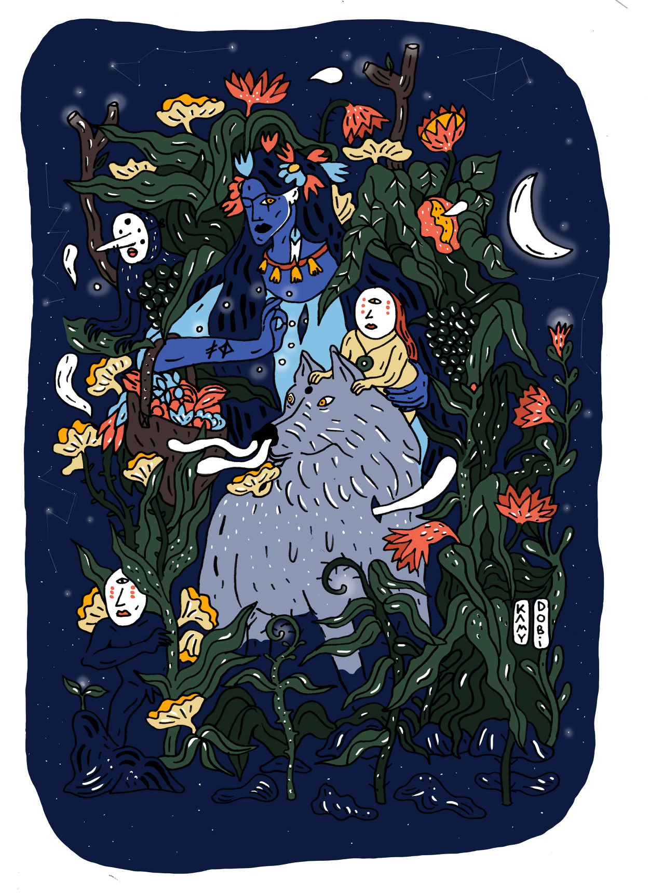  © Kamy Dobi | « L’exposition du même nom, regroupe des artistes aux pratiques transdisciplinaires dont les oeuvres convoquent l’imaginaire de la Nature, sa préservation, l’empowerment, les résistances des femmes, la sorcellerie … nous projetant dans un monde non familier démontant toutes les idées reçues. La création contemporaine ne peut être neutre, asexuée, elle participe à notre temps présent !  Les œuvres présentées nous invitent à penser le corps et la place sociale de la femme dans la pensée occidentale et post-coloniale. Elles amènent à voir un lien entre l’exploitation à outrance de la terre et celle de la femme démontrant qu’il existe une analogie entre les rapports de domination sur les femmes et ceux sur la nature. Les artistes attentives et engagées témoignent des luttes contre la domination, de la réappropriation des savoirs liées aux plantes, au technochamanisme, à la sorcellerie... »
Artistes exposées : Lia Giraud, Diane Trouillet, Mathilde Murat, Lucce, Annlor Codina, Kamy Dobi

PERFORMANCE

19h00 Performance théâtrale sur des textes de Françoise d’Eaubonne par Le collectif CBF
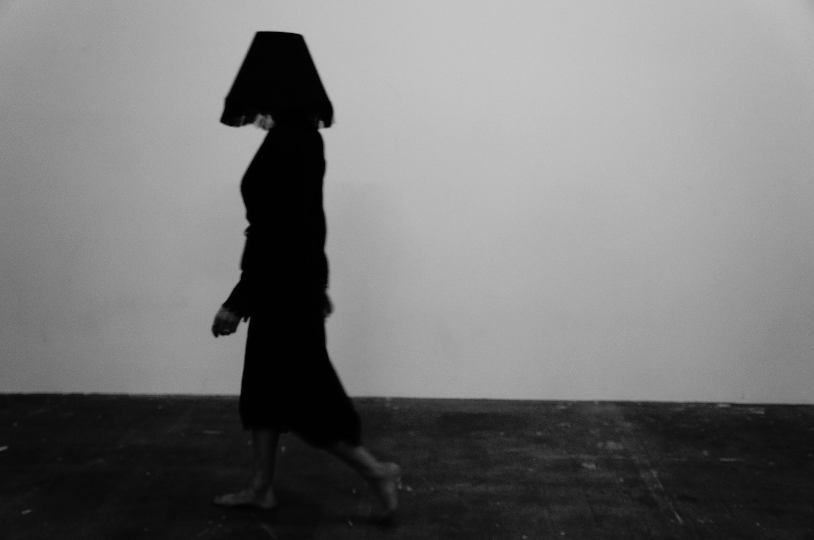 | CBF est une rencontre, une rencontre performative qui ne cesse de se réinventer entre Maude Bouhenic, Silvia Cîrcu et Léa Stijepovic. CBF ou Collectif des Bananes Frisées aux Coudes Bien Flingués sur un lit de Caramel Bacon Fenouil. Ce n’est pas qu’une Bonne Foutaise c’est aussi du Corps Brut et Frictionné. C’est qu’il en faut des Chromosomes Balistiques Fous pour créer un Cataclysme Brodé de Fantasmes valable pour Ces Belles Femmes qui sommeillent en nous.
CONFÉRENCE

20h Conférence de Caroline Goldblum
« Françoise d'Eaubonne et l'écoféminisme »

TABLE RONDE

20h30 Table ronde : L’écoféminisme ou la mort, la dernière vague animée par Florence Benoit

Discussion autour de l’héritage de Françoise d’Eaubonne dans les courants de pensées, les mouvements féministes et écoféministes actuels, sur les questions de la lutte contre le nucléaire, de la science des femmes kurdes (Jineolojî), de l’animalisme et l’antispécisme, de l’anticolonialisme.

Avec : Nicole Roelens, psycho-socio-anthropologue
Marilou, militante féministe et anti-nucléaire
Myriam Bahaffou, chercheuse en philosophie et études de genre, militante écoféministe
Marina Yoc, militante féministe du peuple originaire maya-guatémaltèque
Delal, membre du comité Jineolojî Europe
Diwa, militante lesbienne et féministe matérialiste

FIN DE SOIREE VERS 22H

// LE 20 MARS // Viva la vulva et sorcellerie matriarcale

ATELIERS

14h00  à  17h00  durée  3h00  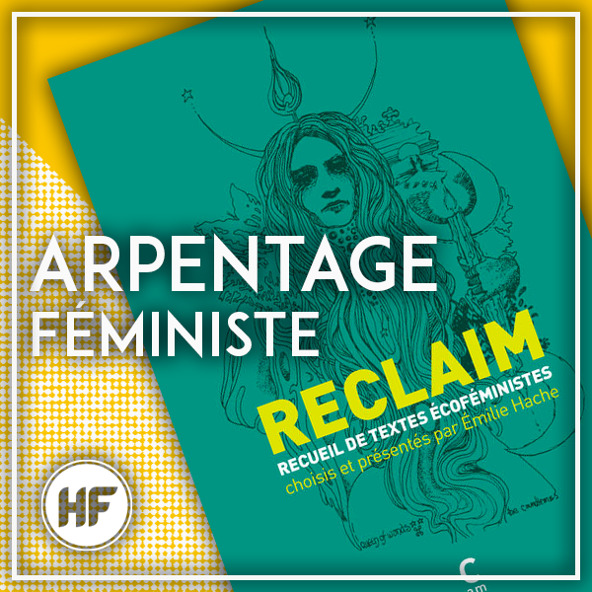  durée  3h00  8 pers  Durée  1h30  2h00  20 pers  14h00  14h00 | Atelier arpentage de « Reclaim » d’Emilie Hache par le Mouvement HF Midi-Pyrénées pour l’égalité des genres dans les arts et la culture.  A l'occasion du Festival Sauvageonnes, les bénévoles du mouvement HF vous proposent de participer à un arpentage féministe.  Un temps de lecture à plusieurs pour s'approprier collectivement un ouvrage.  Un temps de partage où le savoir n'est plus un enjeu de domination.  Une désacralisation de l'objet livre en vue de son appropriation critique.  Une articulation entre pratique et théorie pour s'attaquer à des savoirs complexes.  Pour cette première édition, c'est RECLAIM, recueil de textes eco-féministes que nous "arpenterons" tou•tes ensembles le 20 mars de 14h à 17h.  Atelier cuisine vulvaire du collectif Cocktail avec Julie Lannot de "On est pas que des hippies" réservé aux femmes cis et trans  Pendant 3h, Julie Lannot, naturopathe et cuisinière holistique, invite les participantes de cet atelier cuisine à approfondir leurs connaissances ou découvrir le rôle de l'alimentation sur le cycle menstruel. « Ensemble, nous préparerons un buffet rouge et vulvaire à partir d'aliments santé ! Ce buffet sera servi au public lors du cabaret "Chez Germaine" du Collectif Cocktail » (spectacle à 19h le même jour sous la Bulle).  Le but de cet atelier ? Apprendre des recettes bonnes pour soi, les déguster (bien sûr!) mais aussi échanger et prendre la parole librement dans un espace secure sur un sujet qui touche, touchera ou a touché les participantes : les règles, le cycle et ses éventuels désagréments.  www.pasquedeshippies.com // Instagram @pasquedeshippies  Atelier chant avec Sandra Sotiropoulos – artiste Lyrique  Présentation de l’atelier : « Gargalises, prêt.e.s, chantez ! » s’adresse à toute personne (tous âges, tous niveaux/aspirations) désireuse d'explorer les innombrables qualités du « matériau vocal » dans des images sonores spécifiques et singulières... Une aventure artistique et très humaine avec l'expérience de la découverte de Soi, de la rencontre de l’Autre et l'expérimentation de ce que "Harmonie" au sens générique du terme implique et apporte grâce à une pédagogie respectueuse de la physiologie, des différences et particularités/tempéraments propres à chacun.e (dans le cas où le nombre de participant.e.s est inférieur à 12), combinée à une méthode universellement éprouvée souvent comparée à de "l'ostéopathie vocale ».  Durée  Atelier d'écriture/mouvement avec Adel Tincelin  (en mixité choisie sans hommes cis-genre à partir de 10 ans)  En alternant plongée dans le corps, lectures et propositions d’écriture, nous partirons explorer ce qui en nous a partie liée avec la terre, l’animal, le cosmos … Grrrrr !  Venez avec une feuille un stylo et une tenue confortable !  Atelier de fabrication de costumes et bâtons de pouvoir pour la célébration de l’équinoxe de printemps avec Palès Louve Blanche - Chamane  Atelier découverte des plantes médicinales dans le carré médiéval de plantes médicinales de Monique Forestié, productrice de plantes, accompagnée de Véronik Huët, sourcière, qui proposera des soins en relation avec le vivant, la nature, les arbres.
CONFÉRENCES

17h00 Conférence d’Elia Tasselli-Faurie : Du balai au sabbat : élaboration de la figure de la sorcière

18h00 Conférence de Catherine Larrère, philosophe : Histoire(s) du mouvement écoféministe

Écoféminisme : même si le terme a été introduit par une Française, Françoise d’Eaubonne (1974), c’est dans le monde anglophone que l’idée s’est développée jusqu’à former un courant indépendant. Apparu dans les années 1980, l’écoféminisme a mis au cœur de sa réflexion les connexions qui existent entre la domination des hommes sur la nature et celle qu’ils exercent sur les femmes (Plant éd., 1989 ; Diamond et Orenstein éd., 1990 ; Maris, 2009). Il s’agissait de faire entendre les voix des femmes au sein d’une éthique environnementale qui s’était jusque-là préoccupée des rapports entre l’homme et la nature, sans se demander de quel homme il s’agissait.

CABARET - THEATRE

19h00 Cabaret féministe et gourmand Chez Germaine par le collectif Cocktail

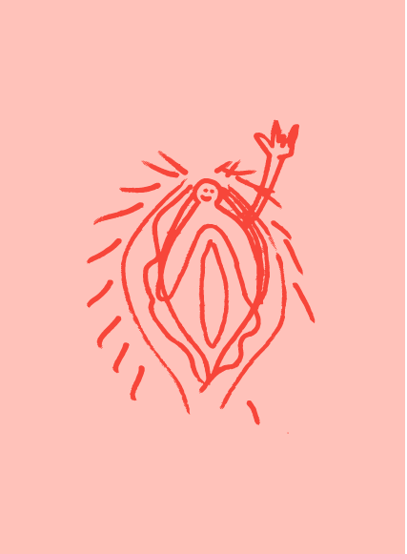 | Le public est installé autour de planches à repasser. « Le diner est servi ! » annonce Germaine : celle qui gère et qui mène. La dégustation peut commencer. Un buffet « vulvaire » accompagné d’un « apéro rouge » est à la disposition des convives. Deux créatures étranges font le service. Elles se chamaillent. « Je suis Germaine, comment il faut te le dire à la fin ? ». Dans une ambiance située entre la réunion tupperware et le télé-achat, elles enchaînent les numéros : la vulve, le clitoris, l’hymen, les poils pubiens, les menstruations, les protections périodiques, la contraception, les hormones... tout est passé en revue.

PROJECTION FILM DOCUMENTAIRE

19h45 Projection du film documentaire « Sorcières mes sœurs » de Camille Ducellier (2010, format 16 mm, durée 30 min )

Sorcières, hameçons du diable, tisons d’enfer…Quelles sont ces femmes qui incarnent le danger des époques ? Féministes pour sûr, souterraines parfois et singulières dans leur démarche, voilà quelques sorcières d’aujourd’hui, qui ont croisé mon regard.

CONFÉRENCE EXPÉRIENCE
20h30 L’École de Capucine avec Capucine Moreau et Nadia Von F. – Sexologie et arts visuels
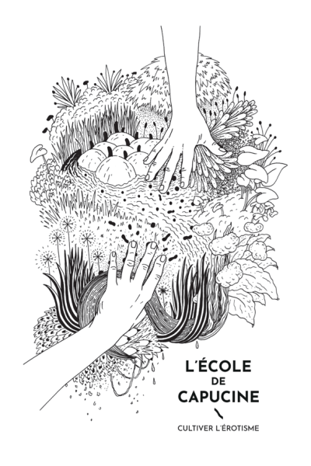 | Voyage intérieur méditatif et poétique  Se ré-approprier son corps et son sexe, développer l’amour de soi à soi, illuminer nos sensualités, explorer nos terres intimes, notre matière, nos creux, nos pleins, nos feux et nos rivières…  Capucine Moreau & Nadia Von F. vous proposent ce soir un voyage intérieur méditatif et poétique, inédit, guidé par des mots et des images en mouvement. Il est ouvert à tou-te-s.

SABBAT RADIOPHONIQUE

22h Sabbat radiophonique // L’écoféminisme : une constellation. De la lutte anticapitaliste aux nouvelles sorcières.
Un plateau radio en compagnie de plusieurs invité.e.s et au milieu du public qui pourra en même temps intervenir, écouter, se restaurer. Les discussions seront ponctuées par des lectures, de la musique live, des performances
Avec Jeanne Burgart-Goutal, philosophe
Adel Tincelin, auteur, danseur libre et fée radicale
Geneviève Azam, économiste, militante écologiste et altermondialiste
Elia Tasselli, autrice d’un mémoire en histoire de l’art sur les représentations des sorcières
Véronique Huët, sourcière, Monique Forestié agricultrice…
Et la participation de

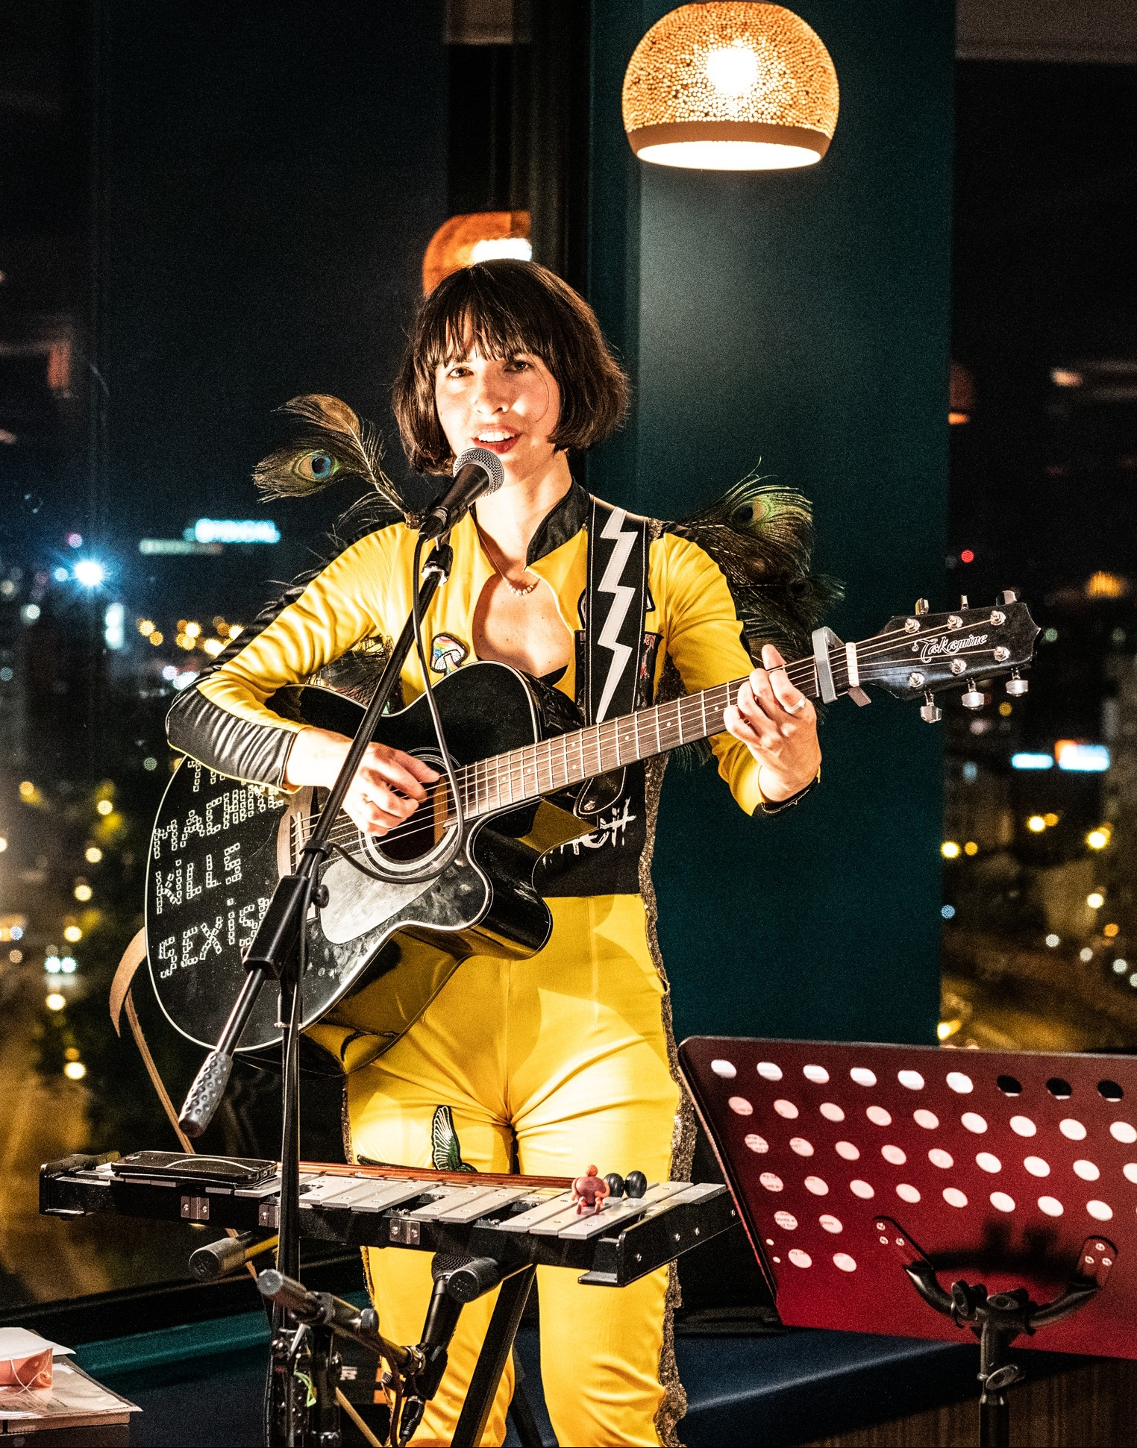 | L  Lucille T. Sorcellerie folk // Guitare, voix, tambourin et autres entités  Lors du festival, Lucile T partagera avec nous durant le sabbat radiophonique, ses chansons questionnant notre rapport à la folie, parlant d'un homme-lune, de fantômes en cavale, de renardes malignes, des règles, du mythe de la modernité et de sorcières…
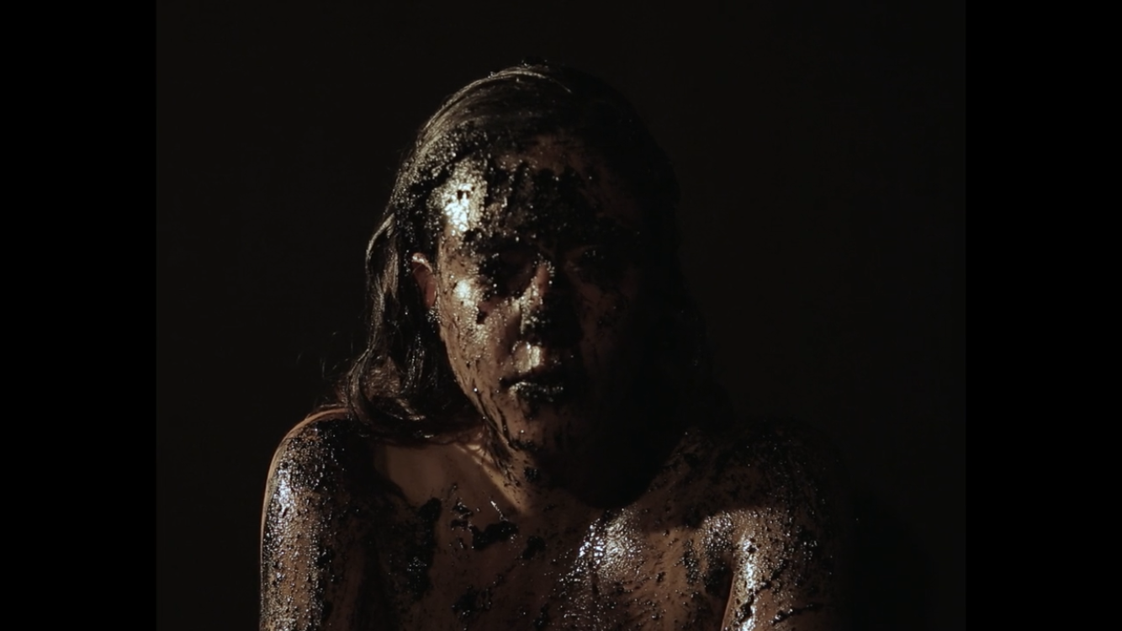 | Isabella Guedes / Manypheste Technochamaniste :  Artiste plasticienne et performeuse, Isabella est brésilienne et actuellement travaille à Paris. Elle lira le «Manypheste Spectrale», un essai qui tente de lier les enjeux métaphysiques qui circulent dans une vie entre Amérique et Europe, entre magie et raison, dans sa potence triple. Le texte a été écrit à six mains par Isabella Aurora, Raisa Inocencio et Raisa Turnbull, integrantes du réseau Technochamanisme.  (Technochamanisme est un réseau international de collaboration et de résistance qui entremêle les savoirs, les arts et les luttes dans une perspective écologique décoloniale.)
00h00 Célébration de l’équinoxe de printemps en extérieur : rituel de passage avec Palès Louve Blanche - Chamane

FIN DE SOIREE VERS 1H

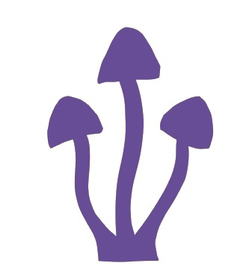
//Le 21 mars // Décoloniser les corps-territoires : Reclaim

ATELIERS

10h00 Atelier écoféministe avec Lucie, Marine, Coline, Marie et Marilou (en mixité choisie sans hommes cis-genre) 30 personnes max.

Un atelier pour penser notre rapport au féminisme et à l'écologie, à ce que cela veut dire de notre rapport au monde, intimement et collectivement. Comment tisser du sens, trouver ses et nos marges d'actions pour reprendre pouvoir sur nos vies et les espaces qui nous entourent.

11h00 | Atelier pain avec l’association du Pain et des Jeux  Avec nos fours mobiles, nous répondons aux sollicitations. L'objectif de l'association est de sensibiliser à la panification au levain, de proposer du pain dans tout type de cadre et de créer un espace de convivialité autour de cette pratique. Pendant le festival les Sauvageonnes, une équipe de boulangères proposera deux ateliers pain à 11h et à 14h pour les participantes. Des fournées seront également réalisées et vendues pendant le festival.

12h30 Pause repas

ESPACE FORUM

14h00 | L’espace/forum sera un espace/temps de partage d’idées et d’expériences entre associations, activistes, artistes et public. Nous souhaitons lui laisser le plus d’autonomie possible avec la liberté pour chacun.e de proposer ateliers, discussions de son choix autour de la pensée écoféministe et de l’invention de nouveaux imaginaires, de nouveaux récits, rapport au monde, dont l’élaboration passe aussi par des modes d’actions directes. Les associations ou collectifs seront invité.e.s à dresser un stand et prendre la parole, ouvrir de mini ateliers…
ATELIERS

14h00 | Atelier pain avec l’association du Pain et des Jeux.

14h00  durée 2h30  30 pers | Labo-fiction / atelier d’imaginaires par la parole avec les ateliers de l’antémonde  Les ateliers de l’antémonde proposent un atelier d'imaginaire, moment de recherche et d’expérimentation collectif, sous forme de jeu de rôle, pour inventer à plusieurs des mondes et des vies qui nous feraient envie! Les "ateliers de l'antémonde" est un collectif auteur de l’ouvrage "Bâtir aussi, Fragments d'un monde révolutionné" (Ed. Cambourakis, coll. Sorcières, mai 2018, par les Ateliers de l'antémonde). Iels proposent des "labo-fiction", ateliers d'imagination permettant d’accéder à la pratique de l’élaboration fictionnelle en collectif. Les nouvelles d’anticipation qui composent le livre et servent de support à cette élaboration racontent une utopie ambiguë et proche de nous, faite de mondes révolutionnés et qui se confrontent à ce qui résiste concrètement dans les corps et les têtes, lorsque l’on s’attelle à redéfinir les biens communs.

14h00  durée  2h  15 pers | Atelier de la pensée sur les « savoirs situés » de Donna Haraway. Produire du savoir en féministe menée par Gabriela Acosta Bastidas, Flore Garcin-Marrou, Laurie Guin, Aline Wiame.  Il s’agira de s’attaquer collectivement à la lecture du texte sur les « savoirs situés » de la philosophe américaine Donna Haraway. Le concept de « savoir situé » est né du travail militant de femmes féministes et universitaires dans les années 1970-1980 critiquant la prétendue neutralité de l’objectivité scientifique et affirmant qu’il faut spécifiquement, avec les outils du féminisme, penser les relations des femmes à la théorie. Théorisé par Sandra Harding, le « standpoint feminism » vise à transformer les savoirs et les sciences en revendiquant qu’ils sont toujours produits à partir d’un certain point de vue « situé », l’universel ayant souvent servi à imposer le point de vue des dominants. La manière dont un savoir est « situé » dans un corps, un langage, un vécu modifie nécessairement la pensée. L’expérience de chacune devient le point de départ épistémologique à toute production de savoir. Cette stratégie de politisation de l’expérience participe d’une stratégie d’empowerment, visant à valoriser les savoirs féminins.
14h00  durée  2h | Atelier permaculture avec le jardin d’émerveille  Je suis Rémi. Depuis plus de 10 ans maintenant, j'essaie de créer dans mon jardin d’émerveille, mais aussi dans mon cœur, un lieu foisonnant de vie et riche d'expériences. J’y cultive des plantes, j’en ai d’ailleurs fait mon métier, et j’y pratique la permaculture et le faire ensemble. C’est donc de cette envie de faire ensemble qu’avec quelques amis qui partagent ces mêmes passions, nous avons créé, il y a quelques années, l’association du jardin d’émerveille… Cette association partage le plus largement possible le résultat de ses recherches et expérimentations. De plus elle ouvre ses portes à toute personne qui voudraient découvrir, apprendre, expérimenter et partager, ensemble ce que la nature et ses richesses peuvent nous apporter de si merveilleux...  Partie 1 : Pour y voir plus clair, la permaculture c’est quoi ? Partie 2 : La permaculture appliquée au jardin.

14h00 Atelier découverte des plantes médicinales dans le carré médiéval de plantes médicinales de Monique Forestié, productrice de plantes, accompagnée de Véronik Huët, sourcière, qui proposera des soins en relation avec le vivant, la nature les arbres.

15h00 Intervention « Economie Sociale et Solidaire et écoféminisme » avec Josette Combes, Réseau Intercontinental pour la Promotion de l’ESS

PROJECTION FILM DOCUMENTAIRE
14h00  45 mn | Projection de « Femmes Rurales en Mouvement / Mulheres Rurais em movimento » réalisé par Héloïse Prévost et le MMTR-NE (Mouvement de la Femme Travailleuse Rurale du Nord-est, au Brésil)  Le documentaire Femmes rurales en mouvement est la rencontre de deux histoires : celle d’Héloïse Prévost, une doctorante en sociologie, et celle des femmes du Mouvement de la femme travailleuse rurale nord-est, au Brésil. Le projet, collectif et participatif de bout en bout, donne la parole aux femmes du mouvement. Issues des populations rurales et s’identifiant comme noires, elles racontent comment leur lutte pour transformer la société par l’activisme féministe et agroécologique a aussi transformé leur vie. (source Bastamag)

THÉÂTRE
17h00  durée  30 mn | Théâtre : extrait de Shishigami de Céline Astrié par la Cie Nanaqui  Nous avons choisi de présenter un extrait de notre dernière création théâtrale, Shishigami. La pièce questionne nos rapports avec la nature par le biais des liens affectifs qui se créent entre les hommes autour de la lutte pour une autre vie en commun. L’extrait est celui de la conférence donné par un des personnages de la pièce Élisabeth Müller au musée du Quai Branly. Cette vraie fausse conférence qui se déroule au cœur d’un musée dédié aux « autres » questionne nos liens culturels avec la nature, le rapport prédateur aux ressources. La posture de la « sachante » devient au fur et à mesure celle de la « vivante ».

PROJECTION FILM DOCUMENTAIRE

17h45  durée  62 mn | Projection du film documentaire « Ni les femmes ni la terre ! » de Coline Dhaussy, Marine Allard, Lucie Assemat.

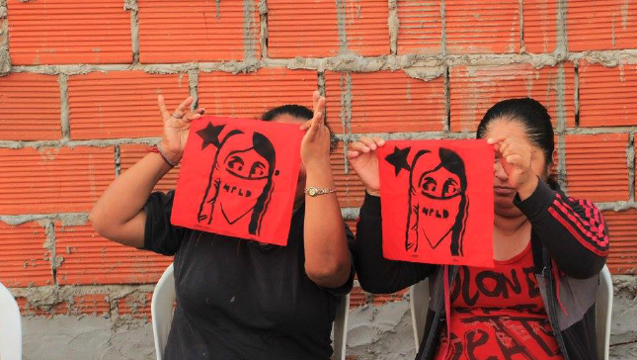 | Ni les Femmes Ni la Terre ! est un documentaire tourné comme un voyage en itinérance autour des luttes ayant trait au corps et au territoire. En Argentine et Bolivie, le film suit au plus près celles qui luttent contre les violences faites aux femmes, le système Monsanto et la destruction de l’environnement par les entreprises extractivistes.

Il met en évidence le parallèle entre les logiques d'appropriation capitaliste, coloniale et patriarcale de la Terre et des corps des femmes, compris comme potentielles sources de profit. Dans les favelas, les périphéries urbaines, les campagnes isolées en Patagonie et l’altiplano bolivien, ces femmes combattent pour le droit à disposer de leurs corps, pour un changement de cap des modèles économiques, pour la reconnaissance de la légitimité et de la dignité de leurs « territoires-corps-terres ». Elles dessinent des voies pour une révolution écoféministe globale, desde abajo a la izquierda, du Sud au Nord.

TABLE RONDE
19h00 Table Ronde : Décoloniser les corps territoires animée par Laurence Marty et Margaux Le Donné avec Hourya Bentouhami, Jean-Baptiste Vidalou, les réalisatrices de Ni les femmes ni la terre, Nicole Roelens, Céline Astrié.

SOIRÉE DE CLÔTURE – GIRLS DON’T CRY PARTY

COCKTAIL SAUVAGE: GIRLS DON’T CRY AND RAVEBISH
20h30  -  2h30 | Performances, défilés, installation, DJ Set, avec le Collectif Cocktail, Rebish, DJ Gigsta, La Fraîcheur  Ici les filles ne pleurent pas, elles célèbrent, se nourrissent de la nuit, de l'obscurité, des beats.  Un univers hybride entre son, corps, sang bleu, et imaginaire. Une célébration sensible, politique et artistique. Nous allons traverser et incarner nos corps-territoires, re-designer un terrain de jeu-fête.  La Petite, Cie Nanaqui, collectif cocktail et Rebish se rassemblent pour tout donner lors cette clôture du Festival Sauvageonnes

LA COMPAGNIE NANAQUI
__________

Nanaqui est une compagnie théâtrale française originaire de la ville de Toulouse.
Initialement, un groupe d’étudiants qui s’est formé autour de l’oeuvre d’Antonin Artaud et des cours de Raymonde Hébraud-Carasco à l’université Toulouse le Mirail en 1999. Le groupe est devenu une compagnie avec sa première création « Automythographie », mise en scène de Céline Astrié, d’après le Tome XIV des oeuvres complètes d’Artaud, créé en 2002 au théâtre de la Digue à Toulouse. Jusqu'en 2008, la compagnie s'est concentrée sur des formes relevant d'un questionnement sur l’essence et la signification de la représentation théâtrale occidentale. Elle s'est d'abord focalisée sur l'écriture d'Antonin Artaud, qui donne son nom à la compagnie. Puis la compagnie a amorcé un virage plus « politique » en 2008, lorsqu'elle a débuté la création d'un triptyque intitulé « In your room ».
Cette création, a permis à la compagnie de repenser sa trajectoire artistique. Depuis elle s'est concentrée sur une critique des valeurs qui constituent notre socle commun à travers des formes pluridisciplinaires et écrites par la compagnie. Nous ne mettons pas en scène d’oeuvres du répertoire écrit. La compagnie a développé d'autres axes que ceux de la création, elle a initié des cycles de conférences indisciplinées couplé à des actions culturelles dans les quartiers prioritaires de la ville de Toulouse et des projets artistiques élaborés en co-construction avec les habitants.

CREATIONS DE LA COMPANIE
_________

• Novembre 2018, création de « Shishigami » de Céline Astrié, à Mix’art Myrys Toulouse dans le cadre de « Libre », en tournée.
• Novembre 2015, création de « … Rien que le monde » au théâtre le Ring à Toulouse, tournée régionale et internationale.
• Janvier 2013 – création de « Je suis homme, né (…) » au théâtre Garonne à Toulouse.
• Février 2011 – création de l’intégralité du triptyque In Your Room, au Ring à Toulouse débuté en 2008.
• En avril 2006 : Soma--Sèma performance à Exprmntl galerie à Toulouse.
• En septembre 2005, création de Chôra au 37ème festival international de la Biennale de Venise dirigé par Romeo Castellucci. Festival pour lequel il a reçu le prix UBU du meilleur festival international en
2006.
• De novembre 2003 à mars 2004, De fiXionis, 5 séances d’un atelier--performance (2 à 3 heures chacun) avec les étudiants de l’université Toulouse le Mirail. Création et projection de la vidéo De
fiXionis à la MJC Roguet Toulouse dans le cadre du festival Manifesto à Toulouse.
• Décembre 2002, création de Automythographie d’après les tomes XIV des oeuvres complètes d’Antonin Artaud au théâtre de la Digue à Toulouse.

INFORMATIONS PRATIQUES
CONTACTS
Titre : Sauvageonnes ! Fabrique des imaginaires et agirs écoféministes
Genre : Festival
Organisation et coordination : Compagnie Nanaqui et Mix’art Myrys
Lieu : Mix’art Myrys 12, rue Ferdinand Lassalle 31200 Toulouse
Contact : cie.nanaqui@gmail.com
Durée : 3 jours, du Jeudi 19 Mars au Samedi 21 Mars 2020
En Amont //
LIEUX :
- Café culturel L’itinéraire Bis, 22 rue Périole - Toulouse métro Marengo
- Cinéma American Cosmograph, 24 rue Montardy –Toulouse Métro Capitole
- Places Anthonioz De Gaulle, métro Bagatelle et Agapito Nadal Métro Arènes

Facebook : @CompagnieNanaqui
Instagram : @cienanaqui

Soutiens : La DRAC Occitanie, le Conseil départemental 31, la Ville de Toulouse, le FDVA… (en cours)
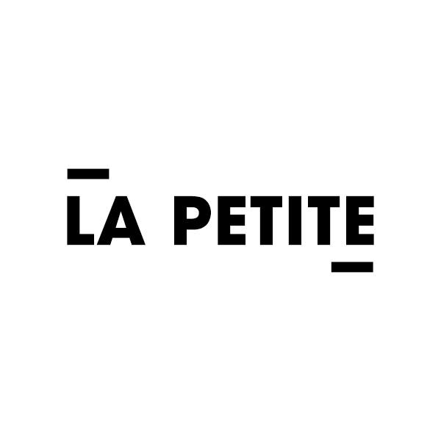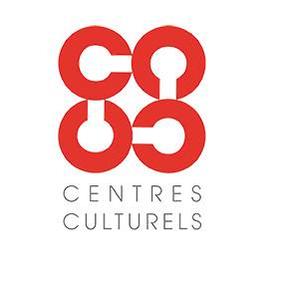

En référence au titre de l’ouvrage de F. D’Eaubonne « Le féminisme ou la mort »
Ouvrage de la collection Les Précurseurs-ses de la décroissance (paru en septembre 2019)
En référence au livre de Françoise d’Eaubonne « Le féminisme ou la mort »
Bios des intervenantes dans la dernière partie du dossier de presse

